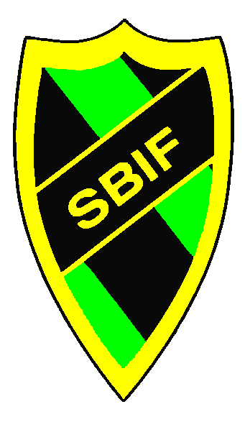
Sidsjö-Böle IF
c/o Assar Hörnell
Tallv 7A 854 66 Sundsvall
070-218 81 10
pg 202639-1, ungdom 480962-0

NYHETSBREV
NOVEMBER 2014

Sidsjö-Böle IF går vidare med sitt föreningsutvecklingsprojekt och vi förbereder oss inför nästa år och ett årsmöte som är planerat till 26 februari.

5 november genomfördes ett möte som behandlade ekonomi och vår anläggning med representanter från ungdomslagen. Rapport från det mötet:

Anläggning
Ang våra planproblem var vi överens om att vi inom den närmaste framtiden behöver ytterligare en fullstor plan och en 7-mannaplan. Kultur och Fritid ska kalla till ett anläggningsmöte eftersom vi skulle vilja ta över en plan som ligger på gamla LV5-området, men inom gångavstånd från Sidsjövallen. Bo Pargeus bevakar. För investeringar i anläggningen har S/B ca 300000 kr i egna medel.

Ekonomi
Ekonomin är central för föreningens överlevnad och vi måste ha kunnigt folk som arbetar med detta. T ex är det mycket viktigt att fakturor betalas i tid samt att bevaka inlämnings-tider för lok-stöd och andra bidrag, t ex anläggningsbidrag, ev. bidrag från fonder mm.
Enl. löfte från Hans Bark får vi nyttja hans personal för själva bokföringen.
Idag har vi olika konton för ungdom/anläggning inkl plan- och hallhyror och för seniorer
Lars Engberg lovade att han skulle kunna ordna plusgirokonton för alla lag hos Nordea. Det betyder också att varje lag måste ha en egen kassör som förvaltar lagets konto. Vi ska be SISU ordna en kväll med utbildning för lagkassörerna.

För kommande styrelse behöver vi inte bara en kassör. Vi behöver också en ny ordförande och sekreterare, då dessa avgår. Ytterligare en ledamot avgår också. Därför måste alla lag snarast ta fram förslag på dessa personer, samt personer till den kommande Barn- och ungdomssektionen. Alla lag ska ha minst en representant i sektionen. Likaså måste vi hitta några till (två är klara) till anläggningssektionen, främst fastighetsskötsel, men också för skötsel av planer. Vi kommer också ha en ekonomisektion där vi behöver några intresserade för att arbeta med föreningens ekonomi- och marknadsfrågor. Alla lag måste ta tag i dessa frågor omedelbart så att vi efter nyår kan börja lära upp alla och konstituera oss inför årsmötet, så att det blir en bra och smidig övergång till en ny styrelse. Så är du intresserad att tillsammans med andra arbeta med dessa frågor, anmäl dig till ledarna i ditt barns lag, eller direkt till Marie Johansson i valberedningen. 070-312 32 12.

Mvh
Styrelsen Sidsjö/Böle IF

